としょかんって どんなところ？

１ねん くみ なまえ

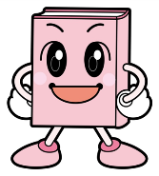
えほんのならびかた ほんのなまえのことを

「だいめい」といいます

えほんは、本の だいめい のさいしょのもじの
あいうえお じゅん、にならんでいます。
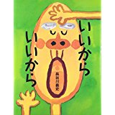
えほんのラベルは E です。

「いいからいいから」という本は
本のだいめいの さいしょの もじ
「い」のところにならんでいます。

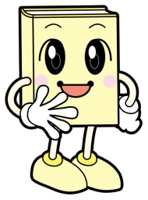
・あなたのなまえの さいしょのもじ
（いとう⇒い）から はじまる えほん
を、いっさつ えらんで
本のなまえを かきましょう。

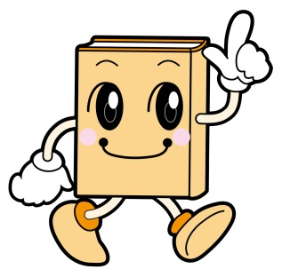
どこに、どんな本がおいてあるか
わかりましたか？
それでは、「えほん」のたなのまえに
いきましょう

えほんの だいめいしりとり

えほんのたなをみて、だいめいを しりとりで つな
いでみよう。どこまでつなげることができるかな？

１・（ あ ）

２・（ ）

３・（ ）

４・（ ）

５・（ ）

６・（ ）

７・（ ）
としょかんって どんなところ？

２年 くみ なまえ

ほんのなまえのことを
「だいめい」といいます
「だいめい」っていうんだ
「だいめい」っていうんだ

えほんのならびかた

えほんは、本のだいめいの さいしょのもじ の
あいうえお じゅん、にならんでいます。
えほんのラベルは E です。

「いいからいいから」という本は
本のだいめいの さいしょの もじ
「い」のところにならんでいます。

・あなたのなまえの さいしょのもじ
（いとう⇒い）から はじまる えほん
を、いっさつ えらんで
本のなまえを かきましょう。

どこに、どんな本がおいてあるか

わかりましたか？それでは、「えほん」
のたなと、「４」のたなの前に
わかれて いきましょう

「４」のなかまの本
４のたなには、草花やきょうりゅう、とり、魚、
虫や、動物、人のからだ についての本もならんでいます。このたなにある本を、よくみてみましょう

どんなラベルがついているかな？
せんで、むすびましょう
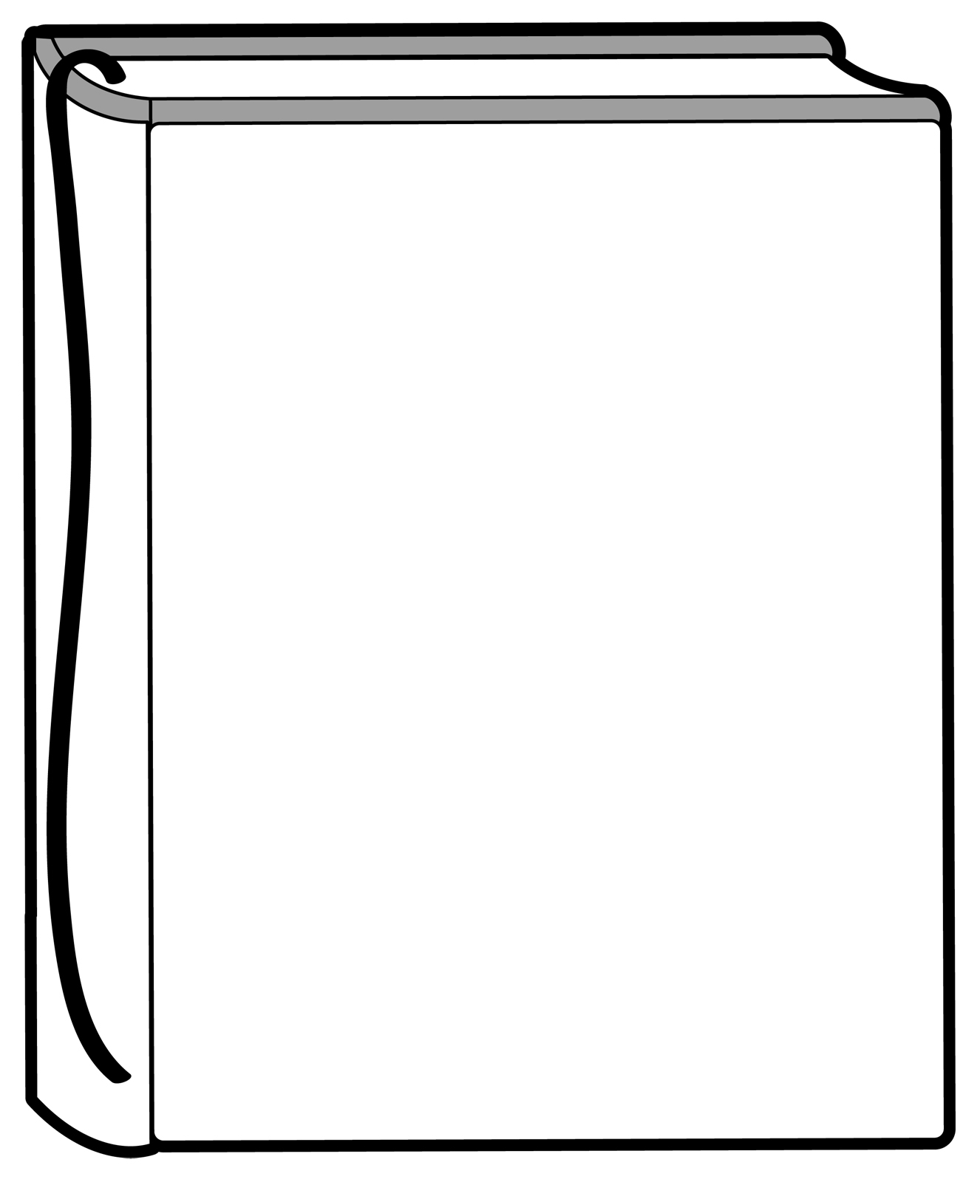
あさがお
- ・４８

ちきゅう
- ・４７

どうぶつ
- ・４５

としょかんって どんなところ？

３年 組 名前

「本のラベル」ビンゴ！
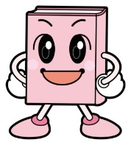
マスの中に書いてある「ラベル番号」がついている本を
さがして「本のだいめい」を書きましょう。たて・横
ななめのうち、どれか１れつ ならんだらOK!

２８ | ５１ | ４８
６２ | ９１ | ７５
３６ | １５ | ８１
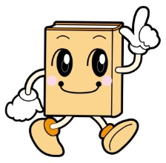
どこに、どんな本がおいてあるか わかり

ましたか？本のなまえのことを「だいめい」
と いいます。それでは、ビンゴとクイズを
やってみましょう

「犬が出てくる本」クイズ

下のラベル番号がついている本で、だいめいやお話の中に「犬」が出てくるものをさがして、本のだいめい を
書きましょう。

３ ⇒

E ⇒

６ ⇒

としょかんって どんなところ？

４年 組 名前

「本のラベル」ビンゴ！
マスの中に書いてある「ラベル番号」がついている本を
さがして「本のだいめい」を書きましょう。たて・横
ななめのうち、どれか２れつ ならんだらOK!

２８ | ５１ | ４８
６２ | ９１ | ７５
３６ | １５ | ８１
どこに、どんな本がおいてあるか わかり

ましたか？本のなまえのことを「だいめい」
と いいます。それでは、ビンゴとクイズを
やってみましょう

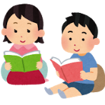
「９１」の本クイズ

・あまんきみこ さん が書いた本を２さつえらんで
だいめいを、かきましょう

・松谷みよ子 さん が書いた本を２さつえらんで
だいめいを、かきましょう

としょかんって どんなところ？

５年 組 名前

「本のラベル」ビンゴ！
マスの中に書いてある「ラベル番号」がついている本を
さがして「本のだいめい」を書きましょう。
できるところまで、やってみよう！

２８ | ５１ | ４８
６２ | ９１ | ７５
３６ | １５ | ８１
どこに、どんな本がおいてあるか わかり

ましたか？本のなまえのことを「だいめい」
と いいます。それでは、ビンゴとクイズを
やってみましょう

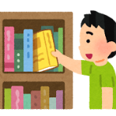
どの本だなに行ったら みつかるかな？クイズ

・「リサイクル」の本 ・豊臣秀吉について知りたい

るい るい

・野菜の育て方 ・国旗がのっている本

るい るい

・「○○について調べたい」という時に、いちばんはじめに手にとると良い、便利な本があります。
それは

るい の

という本です。
としょかんって どんなところ？

６年 組 名前
「本のラベル」ビンゴ！
マスの中に書いてある「ラベル番号」がついている本を
さがして「本の題名」を書きましょう。
できるところまで、やってみよう！

２８ | ５１ | ４８
６２ | ９１ | ７５
３６ | １５ | ８１
どこに、どんな本がおいてあるか わかり

ましたか？本のなまえのことを「題名」
と いいます。それでは、ビンゴとクイズを
やってみましょう

どの本だなに行ったら みつかるかな？クイズ

・スポーツの本 ・徳川家康について知りたい

類 類

・手話の本 ・節分って何だろう

類 類
・「動物についての本」は ４類、９類などに
ありますが、それ以外に、何類のどんな本が
あるでしょう？ ○類と題名を書きましょう

類
類
類

